Levným hypotékám zvoní hrana! LEXXUS radí: včas refinancujte

Praha, 29. ledna 2018

Vysokou poptávku po vlastnickém bydlení zatím nezmrazila strmě rostoucí cena nemovitostí ani přísnější pravidla pro poskytování hypoték. To se však může velmi rychle změnit. Odborníci totiž předpovídají, že úrokové sazby hypotečních úvěrů vzrostou z průměrných 2,2 % na více než 3 %, což představuje zvýšení měsíčních splátek až o několik tisíc korun. Realitní kancelář LEXXUS proto radí majitelům nemovitostí zatížených hypotékou, aby včas pamatovali na refinancování se současnými výhodnými sazbami. Většina bank umožňuje refinancování jeden rok před skončením fixace.

V České republice přetrvává zájem o vlastnické bydlení, který se odráží ve velkém objemu poskytnutých hypotečních úvěrů. Realitní odborníci však varují, aby se lidé dobře připravili na budoucí vývoj, který již nebude kopírovat předchozí období. „Doba superlevných hypoték je za námi, což může mít neblahý dopad na řadu domácností. Mnoho kupujících se totiž nechalo zlákat k neuvážené půjčce na bydlení, a to bez ohledu na vysoké ceny nemovitostí a zdražující hypotéky. Bohužel však nepočítali s výrazným zvýšením splátek po skončení fixace, které může již nyní dosáhnout několika tisíc korun měsíčně,“ konstatuje Denisa Višňovská, partner LEXXUS, a pokračuje: „Průměrná úroková sazba ještě nedávno atakovala své historické minimum 1,77 %, dnes již činí cca 2,2 %. Podle posledních odhadů navíc do konce roku padne hranice 3 %. Zároveň stále rostou ceny nemovitostí. Kupující i majitelé zatížení hypotékou by si proto měli pořádně promyslet jak postupovat, aby se jich růst sazeb příliš nedotkl.“

Odborníci ze společnosti HYPOASISTENT připravili pro větší názornost jednoduchý propočet. Měsíční splátka hypotéky 1 mil. Kč (splatnost 25 let) činí při úrokové sazbě 2 % 4 238 Kč, při 3 % však již 4 742 Kč a při 4 % dokonce 5 278 Kč. U hypotéky 3 mil. Kč vzroste při úrokové sazbě 4 % o více než 3 000 Kč měsíčně. V současné době je proto výhodné uzavřít hypotéku či refinancovat s co nejdelší dobou fixace úrokové sazby. Pavel Bultas, ředitel společnosti HYPOASISTENT, vysvětluje: „Refinancování u jiné banky se vyplatí, pokud jsou výhody z nové hypotéky větší než náklady na její pořízení. Jeho hlavním přínosem je co největší snížení úrokové sazby u zatím nesplacené části půjčky, případně výhodnější parametry nové hypotéky. V současné době, kdy úrokové sazby stoupají, doporučujeme zahájit jednání o refinancování nejméně 12 měsíců před koncem fixace, což je zároveň doba, kterou má ve svých podmínkách většina bankovních domů (některé však nabízí i 2 nebo 3 roky). Nová doba fixace začíná běžet od schválení úvěru na refinancování. Pokud refinancujete 2 roky předem a máte 7letou fixaci, hypotéku s novou sazbou budete využívat 5 let.“

Průměrná úroková sazba hypotečního úvěru (zdroj: HypoAsistent):

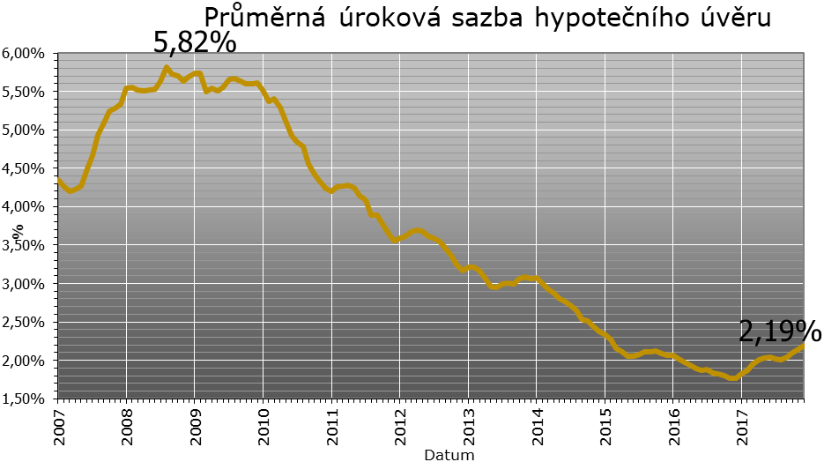
LEXXUS Group
Značka LEXXUS nabízí širokou nabídku nových bytů v developerských projektech, rodinných domů a pozemků v Praze a okolí. Již více než dvě desítky let se specializuje na nové byty a je jejich největším prodejcem v Praze. LEXXUS je oblíbenou volbou náročných klientů, požadujících vysokou kvalitu služeb a nabídky.
Do portfolia skupiny LEXXUS Group dále patří značka Lexxus Norton, která se zaměřuje na prodej či pronájem výhradně luxusních, nadstandardních rezidenčních nemovitostí v nejlepších lokalitách Prahy a okolí.
Kontakt
Mgr. Denisa Višňovská
Partner LEXXUS
Email: pr@lexxus.cz
Telefon: +420 221 111 999
www.lexxus.cz

PR agentura Crest Communications
Marcela Kukaňová
Email: marcela.kukanova@crestcom.cz
Telefon: +420 731 613 618

Marie Cimplová
Email: marie.cimplova@crestcom.cz
Telefon: +420 731 613 602

Tiskové středisko: www.crestcom.cz

